Wir machen mit bei dem Projekt „SpoSpiTo-Bewegungs-Pass 2025“.

Unser Aktionszeitraum: 31.03. bis 23.05.

Warum haben wir uns dazu entschieden?

Viele Eltern bringen ihre Kinder mit dem Auto zur Schule, weil das vermeintlich sicherer ist. Doch der Bring- und Holverkehr vor unserer Schule führt immer wieder zu gefährlichen Verkehrssituationen. Das Projekt ist eine gute Gelegenheit auszuprobieren, ob es auch ohne Auto geht.

**Die Herausforderung**

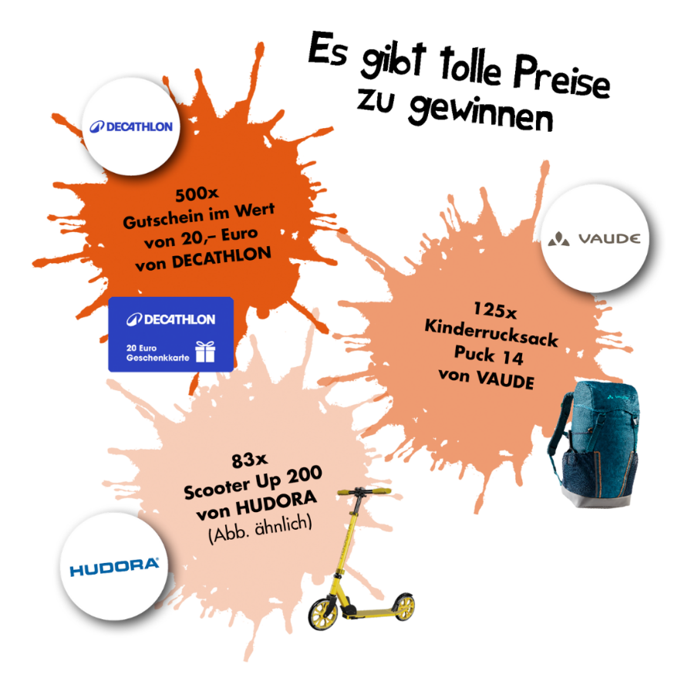Jedes Kind erhält einen SpoSpiTo-Bewegungs-Pass. Für jeden Tag innerhalb des Projektzeitraums von 6 Wochen, an dem ein Kind den Weg (Hin- und Rückweg) zur Schule zu Fuß, mit dem Tretroller oder mit dem Fahrrad zurückgelegt hat (gerne in Begleitung eines Elternteils), dürfen die Eltern eine Unterschrift in eine entsprechende Tabelle setzen. Ist die Tabelle mit 20 Unterschriften gefüllt, kann der SpoSpiTo-Bewegungs-Pass bei der Klassenlehrkraft abgegeben werden. Dafür erhält jedes Kind eine SpoSpiTo-Urkunde!

Zusätzlich nehmen vollständig ausgefüllte Bewegungspässe (mit 20 Unterschriften) an einer großen Verlosung teil. Es werden Preise im Wert von über 20.000,– Euro verlost.

**Zu gewinnen gibt es:**

* 500 Gutscheine im Wert von jeweils  
  20 Euro von DECATHLON
* 83 Scooter Up 200 von HUDORA
* 125 Kinderrucksäcke von VAUDE

Die Preise jedenfalls haben's in sich.